Arbeitsauftrag

Hinweis für die Lehrkraft

Innerhalb der Expertengruppen werden Nummern von 1 bis… an die Lernenden vergeben. Danach gehen alle mit der Nummer 1 in eine Präsentationsgruppe, alle mit der Nummer 2 usw. Die Präsentationgruppen laufen von Station zu Station. Diejenige Schülerin/derjenige Schüler mit dem Thema der Station präsentiert ihre/seine Ergebnisse. Die übrigen Schülerinnen und Schüler füllen das Laufprotokoll aus. Nach der jeweiligen Präsentation gehen die Lernenden eine Station weiter, bis sie alle drei Stationen durchlaufen haben.

Gruppenarbeit

- An jeder Station liegen eine Abbildung des Verdauungstraktes und Modelle eines Hauptnährstoffes aus.
- Aufgabe für die Expertin/den Experten: „Zeigen Sie die einzelnen Schritte der Verdauung an den Modellen auf und erklären Sie sie mithilfe Ihres Laufprotokolls.
- Aufgabe für die Zuhörerinnen/Zuhörer: Füllen Sie Ihr Laufprotokoll aus und stellen Sie ggf. Rückfragen.
- Sind alle Gruppenmitglieder fertig mit dem Schreibauftrag, geht die Gruppe eine
Station weiter, bis alle Schülerinnen und Schüler ihr Laufprotokoll ausgefüllt haben.
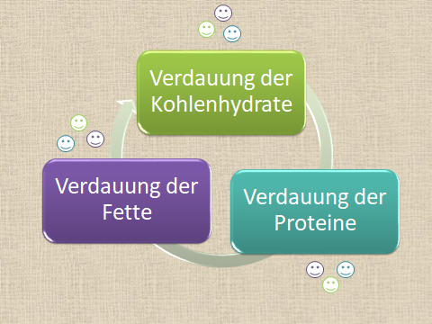

Material

(Hinweis für Lehrkraft: Alle Bilder auf den ersten Seiten der Informationsblätter zu den Hauptnährstoffen werden ausgeschnitten. Das Bild vom Verdauungstrakt auf der zweiten Seite der Informationsblätter wird als Plakat ausgedruckt und an jede Station gelegt. Die jeweiligen ausgeschnittenen Bilder der Hauptnährstoffe werden ebenfalls dazugelegt, um ein dynamisches Erklären zu ermöglichen.)

Quellen und weitere Literaturhinweise

Ersteller: QUA-LiS NRW
Sie dürfen den Text/die Grafik unter Nennung des Erstellers nicht-kommerziell nutzen.
Brenner, Gerd & Brenner, Kira (2019): Methoden für alle Fächer. Lernen lehren. Sekundarstufe I und II. 4. Auflage, Berlin: Cornelsen.

